Праздник Жаворонки
Старинный славянский праздник Жаворонки празднуют 22 марта – в день весеннего равноденствия. Считалось, что в этот день возвращаются на родину жаворонки, а за ними летят и другие перелетные птицы. На Жаворонков в деревнях рано утром хозяйки пекли из теста птичек. Жаворонков с распростертыми крылышками дети насаживали на шесты, бежали с ними в поле или усаживали птичек из теста на крышу, при этом распевая песни, привлекающие жаворонков, а с ними – весну:
Жаворонки, прилетите!
Студену зиму прогоните!
Теплу весну принесите!
Зима нам надоела,
Весь хлеб у нас поела!

Жаворонки из теста – милое печенье в виде птичек пришло к нам еще со времен языческих обрядов. Вы можете испечь жаворонков или других птичек из любого теста: и постного, и обычного, со сливочным маслом и яйцами, даже из готового дрожжевого. Праздник встречи весны приходится на время Великого поста, поэтому для верующих жаворонки выпекаются только из постного теста. А остальные могут побаловаться и сдобными весенними булочками.

Pецепт приготовления традиционных " Жаворонков" из теста:

Ингредиенты:
яйца 1штука
молоко 1стакан
сахар 1/2стакана
масло сливочное 130граммов
дрожжи 30граммов
мука пшеничная 1килограмм
изюм 1/3стакана
соль по вкусу

Способ приготовления:

Из указанных продуктов (кроме изюма) замесите тесто, поставьте в теплое место для брожения.
Сформуйте из теста жгут и нарежьте его на куски весом по 100 г.
Из каждого кусочка сформуйте жгуты, завяжите узлом, вылепите головку, придав изделиям форму птичек. Воткните изюминки — глазки.
Изделие слегка приплюсните, на одном из концов узла сделайте ножом надрезы — перышки. Смажьте яйцом и выпекайте в духовке.

Желаем успехов!

Муниципальное автономное дошкольное образовательное учреждение "Детский сад общеразвивающего вида с приоритетным осуществлением деятельности по художественно-эстетическому развитию детей №22

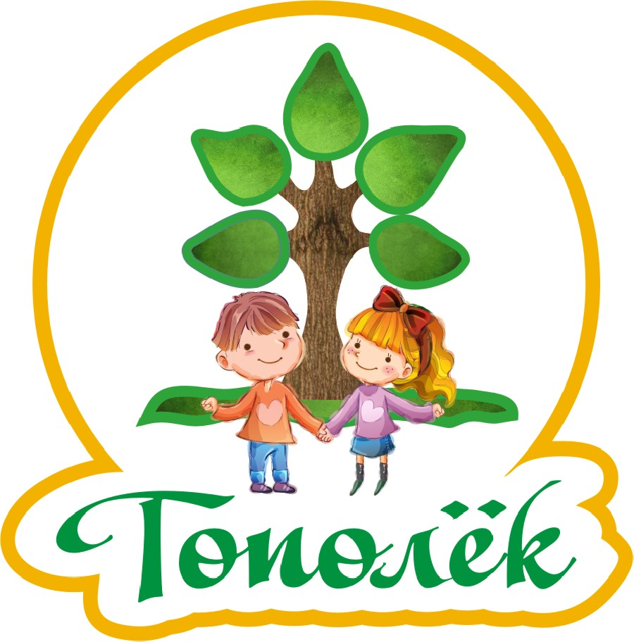

Мастер - класс на тему:

«Жаворонки - Веснянки».

Подготовила: Воспитатель
Шлюпикова Ольга Анатольевна

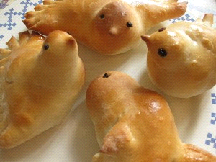
г. Бердск , 2016 г.

Есть много способов лепки жаворонков. Я покажу несколько. Итак, первый способ. Делаем из теста длинную колбаску и сворачиваем в узел.

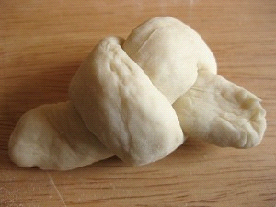

Один конец расплющиваем и режем. Другой конец немного вытягиваем, формируем голову и клювик.

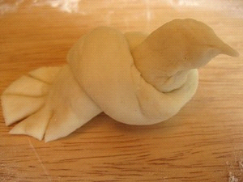
Теперь делаем глазки. Для этого изюминку режем на кусочки. Прикреплять глазки удобнее зубочисткой. Надеваем изюминку на зубочистку и вдавливаем в тесто. Готовых птичек перекладываем
на смазанный маслом противень. Перед тем как сажать в духовку, жаворонкам нужно дать немного подойти. Ставим птичек в разогретую духовку.
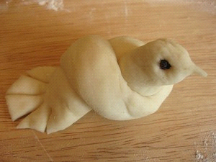
Второй способ. Делаем недлинную толстую колбаску. С одной стороны формируем голову и клюв. Другую сторону сдавливаем. Это будет хвост и крыло.

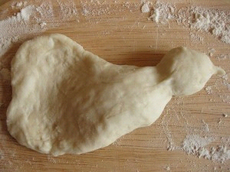

Разрезаем эту другую сторону пополам. Делаем перышки.

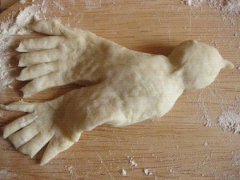

Крыло загибаем вверх. Делаем глазик.

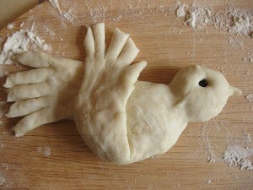
Третий способ Делаем две колбаски. Кладем их крест накрест.



Расплющиваем оба конца верхней колбаски и один конец нижней колбаски. Второй конец нижней колбаски приподнимаем и формируем голову и клювик.

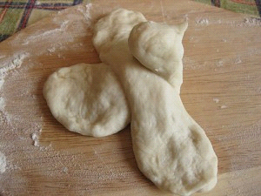

Надрезаем хвост и крылышки, делаем глазки.

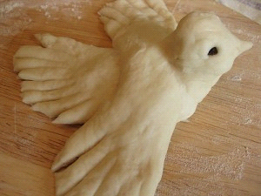

Готовых жаворонков можно смазать постным маслом.
Жаворонок-веснянка (текстильная игрушка)

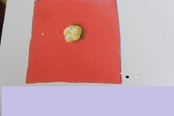

1.Расстилаем платок,на середину кладем небольшой комок набивки.

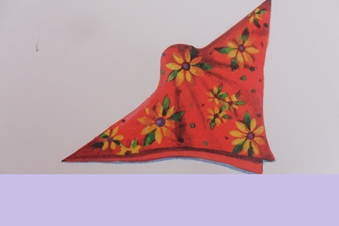

2. Складываем платок по диагонали как косынку.

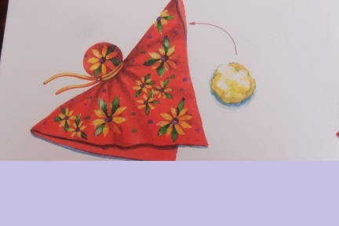

3. Туго обматываем прочной ниткой, чтобы получилась голова птички, и завязываем узел.

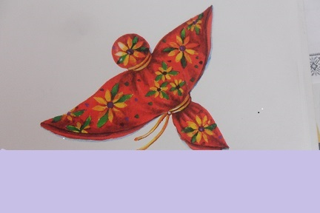

4.Большой комок набивки кладем и внутрь, обматываем- получаем туловище и хвостик птички.

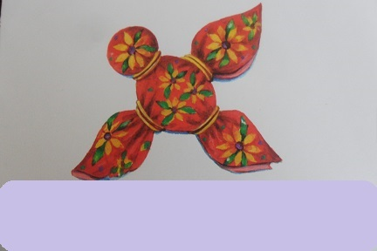

5. Захватываем ткань с боков, обматываем и поочерёдно завязываем крылышки.

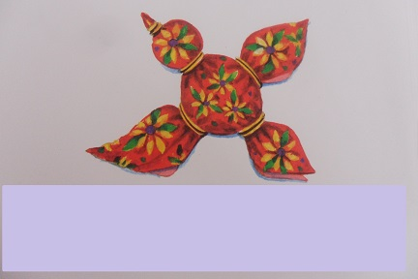

6. На голове формируем клювик(туго обматываем ниткой) .

На Руси всегда очень серьёзно относились ко времени, предшествующему лету - красавице Весне. Весну всегда ждали, встречали, закликали, гукали, чтобы пришла она с теплом, с доброй погодой, с хлебом, с богатым урожаем.
Весну закликали несколько раз. Зачастую закличу. Весны в первый раз начинали тогда, когда это показывала сама природа: снега тают, с крыш капает, птицы прилетают и начинают петь по-весеннему. Но, тем не менее, существуют даты, которые считаются для заклички наиболее подходящими. Одна из таких дат – 22 марта. Второй раз Весну звали-закликали именно в этот день.
22 марта - этот день совпадает с астрономическим днем весенного равноденствия - днем, когда наступает Весна, днем, когда длина светлого времени суток равна длине темного времени суток. Считалось, что с этого момента свет и тепло начинают прибывать, а тьма и холод уходить… В этот день на Руси праздновали праздник Жаворонки.
В русском народе говорят, что птицы приносят на своих крыльях настоящую, теплую весну. У русских повсюду существовала вера в то, что 22 марта из теплых стран прилетают сорок разных птиц, и первая из них – жаворонок или кулик.

БОЛЬШЕ ВСЕГО ЖДАЛИ МАЛЕНЬКУЮ ПТИЧКУ-ЖАВОРОНКА, ТАК КАК ЕГО ПЕРЕЛИВЧАТЫЕ ТРЕЛИ ЗАСТАВЛЯЛИ ПРИРОДУ ПРОБУЖДАТЬСЯ ОТ ЗИМНЕГО СНА.
Птиц жаворонков не только выпекали, но и мастерили их из ткани. Жаворонками люди украшали куклу «Женщину – птицу», весенние деревья.

Жаворонки, жавороночки!
Прилетите к нам,
Принесите нам лето теплое,
Унесите от нас зиму холодную.
Нам холодная зима надоскучила,
Руки, ноги отморозила.

***
-Жаворонок, жаворонок!
Возьми себе зиму,
А нам отдай весну.
Возьми себе сани,
А нам отдай телегу.
***
Жаворонки, жавороночки!
Приносите нам Весну-красну, солнышко, тепло гнездышко!

Муниципальное автономное дошкольное образовательное учреждение "Детский сад общеразвивающего вида с приоритетным осуществлением деятельности по художественно-эстетическому развитию детей №22

Мастер - класс на тему:

«Жаворонки - Веснянки».

Подготовила: Воспитатель
Шлюпикова Ольга Анатольевна

г. Бердск , 2016 г.

